سوالات و پاسخنامه تشریحی آزمون کارشناس رسمی قوه قضاییه
(ماده 187) رشته راه و ساختمان
آبان 1393

- برای زیرسازی قیر و گونی چه ملاتی مناسبت تر است؟
  - ملات ماسه سیمان
  - ملات شفته آهک
  - ملات گچ و آهک
  - هریک از موارد فوق فرقی نمی کند.

پاسخ: گزینه 1 – جزوه دوم: شناخت مواد و مصالح ساختمانی - صفحه 22

باید پس از ریخته شدن مواد شیمیایی مضر به ویژه روغن و چربی و حلال ها بر روی عایق جلوگیری شود. همچنین اجتناب از تماس ملات های آهکی و مواد آهکی با عایق ضرورت دارد، زیرا این تماس باعث پوسیدن عایق می شود.
- براساس عرف رایج در اوقاف برای تعیین حق مربوط به متولی وقف، چند درصد ارزش کل ملک برای ارزش عرصه درنظر گرفته می شود؟
  - 20 درصد
  - 40 درصد
  - 70 درصد
  - 90 درصد

پاسخ: گزینه 2 – جزوه پنجم: مسائل قانونی و حقوقی - صفحه 68

در مواردی که زمین بلامعارض وقفی، ابتدائا با اعطای حق تملک اعیان جهت احداث واحد مسکونی و اداری، خدماتی و صنعتی دارای موافقت اصولی به اجاره واگذار می شود، مبلغی متناسب با قیمت عادله روز زمین که در هر حال نباید از سی درصد قیمت آن کمتر باشد طبق نظر کارشناس رسمی دادگستری یا دو نفر خبره محلی به هنگام تنظیم سند اجاره به عنوان پذیره ابتدایی علاوه بر مال الاجاره عادله روز از متقاضی اعم از شخص حقیقی یا حقوقی دریافت خواهد شد.

مطابق متن اشاره شده 30 درصد جواب صحیح می باشد که نزدیک ترین گزینه 40 درصد یعنی گزینه 2 می باشد.

- کدامیک از روش های تهیه آهک هیدراته نمی باشد؟
  - آهک شویی
  - استفاده از ویبراتور
  - روش خشک
  - شکفتن آهک با بخار آب

پاسخ: گزینه 2 – جزوه دوم: شناخت مواد و مصالح ساختمانی - صفحه 41

آهک شکفته دی‌اکسید کربن موجود در هوا را جذب می‌کند و به سنگ‌آهک تبدیل می‌شود.

روش های تهیه آهک هیدراته

الف) روش دستی: روش تر یا آهک شویی - روش خشک

ب) روش صنعتی: استفاده از هیدراتور - شکفتن آهک با بخار آب
- برای حفاظت لوله های فولادی پوشش آن با کدام روش بهتر است؟
  - آنها را با ملات گچ پوش دهیم.
  - آنها را با ملات آهک پوش دهیم.
  - آنها را با ملات سیمان پوش دهیم.
  - آنها را با ملات گل رس پوش دهیم.

پاسخ: گزینه 3 – جزوه دوم: شناخت مواد و مصالح ساختمانی - صفحه 25 و 76

مطابق مطالبه ارائه شده بهترین روش برای حفاظت لوله های فولادی پوشش آن با ملات ماسه سیمان می باشد.
- کدام عبارت در مورد ملات گچ صحیح تر است؟
  - افزودن آهک به گچ آن را تندگیرتر می کند.
  - همواره لازم است مقداری سیمان به گچ اضافه شود.
  - مصرف گچ ساختمانی در مناطقی که رطوبت هوا کمتر از 60% باشد، مناسب است.
  - موارد 1 و 3 صحیح می باشند.

پاسخ: گزینه 3 – جزوه دوم: شناخت مواد و مصالح ساختمانی - صفحه 45 و 74

ملات گچ برای مناطق خشک مناسب است و آن را نمی‌توان در نقاطی که رطوبت نسبی هوا از 60% تجاوز می‌کند، مصرف کرد. مصرف گچ نیز در مناطقی که رطوبت نسبی هوا کمتر از 60 درصد باشد مناسب می باشد.
- یک ستون آجری گرد به شعاع 15 سانتیمتر را در نظر بگیرید. اگر A محل اثر برآیند نیروهای فشاری بر مقطع باشد:
  - هرچه فاصله C کوچکتر باشد، بهتر است.
  - فاصله C نباید از حد معینی بیشتر باشد.
  - فاصله C تأثیری در قابلیت باربری ندارد.
  - موارد 1 و 2 صحیح می باشند.

پاسخ: گزینه 3 – جزوه اول: مسائل عمرانی و اجرایی ساختمان - صفحه 179

در بارگذاری ستون هرچه برون محوری کمتر باشد، لنگر وارده بر ستون کمتر و ظرفیت بار ستون بیشتر خواهد شد. همچنین حداکثر مقدار برون محوری نیز باید چنان باشد که هیچ نقطه از مقطع ستون به کشش نیفتد.
- حداقل و حداکثر PH آب مصرفی در کارهای ساختمانی به ترتیب چقدر است؟
  - 5/4 و 5/8
  - 5/3 و 5/9
  - 5/5 و 5/7
  - هیچکدام

پاسخ: گزینه 1 – جزوه اول: مسائل عمرانی و اجرایی ساختمان - صفحه 33

PH آب مصرفی در بتن نباید کمتر از ۵ یا بیشتر از ۵/۸ باشد.
- مهمترین عوامل دستیابی به بتنی با دوام و پایا چیست؟
  - نسبت آب به سیمان.
  - حداق مقدار سیمان.
  - بتن با حباب هوا.
  - همه موارد فوق.

پاسخ: گزینه 4 – جزوه اول: مسائل عمرانی و اجرایی ساختمان - صفحه 45

عوامل اصلی موثر بر دوام و پایی بتن و کاهش نفوذپذیری بتن به شرح زیر می باشد:

استفاده از سیمان مناسب 2) بهینه سازی عیار سیمان 3) نسبت اختلاط بتن 4) استفاده از مواد افزودنی مانند روان کننده ها، مواد حباب ساز و ... 5) کاهش نسبت آب به سیمان 6) تأمین حداکثر تراکم 7) عمل آوری مناسب
- برای تهیه ملات باتارد، متداولترین نسبت ترکیب احجام سیمان و آهک و ماسه به ترتیب کدام است؟
  - 1:1:4
  - 1:1:6
  - 2:2:3
  - 2:2:5

پاسخ: گزینه 2 – جزوه دوم: شناخت مواد و مصالح ساختمانی - صفحه 76

ملات ماسه-سیمان-آهک با نسبت‌های مختلفی از سیمان، آهک، ماسه و آب کافی ساخته می‌شود و در برابر سرما و یخ‌زدگی عملکرد بهتری دارد. بهترین نسبت به ترتیب برای سیمان، آهک و ماسه 6: 1: 1 می باشد.
- حداقل ضخامت دیوارهای داخلی باربر باید چند سانتیمتر باشد؟
  - 30
  - 25
  - 30
  - 15

پاسخ: گزینه 3 – جزوه اول: مسائل عمرانی و اجرایی ساختمان - صفحه 184

حداکثر نسبت ارتفاع دیوار باربر به ضخامت ۱۵ میلی‌متر می‌باشد. درهرحال ضخامت دیوار باربر در طبقه اول و دوم نباید از ۲۲۰ میلی‌متر و در زیرزمین از ۳۵۰ میلی‌متر کمتر باشد.
- رعایت کدام نکته از گزینه های ذیل در مورد آویزهایی که پس از ساختن سقف بتن فولادی به وسیله اتصلات فلزی و یا مفتول های فلزی به سقف متصل می شوند، در اجرای سقف های کاذب الزامی است؟
  - مقاومت 28 روزه بتن باید حداقل برابر با 30 مگاپاسکال و ضخامت آن حداقل یکصد میلیمتر باشد.
  - قطر میله هایی که به کار می رود باید حداکثر 3/2 میلیمتر و آویزها حداکثر 24 میلیمتر در بتن وارد شوند.
  - در تیرهای باربر بتنی اتصالات باید در تمامی سطوح و حداکثر در فاصله 110 میلیمتری از ضلع زیرین تیر کار گذاشته شود.
  - هیچکدام از موارد فوق.

پاسخ: گزینه 1 – جزوه اول: مسائل عمرانی و اجرایی ساختمان - صفحه 52

آویزهایی که پس از ساخت بتن فولادی به وسیله اتصالات فلزی یا مفتول های فلزی به سقف متصل می شوند باید:

الف) مقاومت 28 روزه بتن باید حداقل برابر 30 مگاپاسکال و ضخامت آن دست کم 100 میلیمتر باشد.

ب) بارهای وارده بر سقف بتن آرمه نباید از بار مجازی که سقف بر اساس آن محاسبه و اجرا شده تجاوز نماید.

پ) قطر میله های به کار رفته حداقل 4/3 میلیمتر و آویزها حداقل 25 میلیمتر در بتن وارد شوند.

ت) در تیرهای بتنی اتصالات باید در سطوح جانبی و حداقل در فاصله 12 سانتیمتر از ضلع زیرین تیر کار گذاشته شوند.
- قرار است برای یک ساختمان گود قائمی به عمق 12 متر مطرح شود. طبق مبحث 7 مقررات ملی ساختمان کدام گزینه درست است؟
  - طراحی گود به عهده مهندس طراح سازه است.
  - طراحی گود به عهده پیمانکار است.
  - طراحی گود به عهده مهندس مشاور ژئوتکنیک ذیصلاح است.
  - طراحی گود به عهده مهندس ناظر است.

پاسخ: گزینه 1 – جزوه اول: مسائل عمرانی و اجرایی ساختمان - صفحه 166

ارزیابی خطر گود با دیوار قائم
خطر گود | عمق گود از زیر پی همسایه | عمق گود از تراز صفر | مقدار $h_{c}$ h\
معمولی | صفر | کمتر از ۶ متر | کمتر از ۵/۰
زیاد | بین صفر تا ۲۰ متر | بین ۶ تا ۲۰ متر | بین ۵/۰ تا ۲
بسیار زیاد | بیشتر از ۲۰ متر | بیشتر از ۲۰ متر | بیشتر از ۲

درصورتی‌که خطر گود زیاد باشد، مسئولیت طراحی گودبرداری باید به عهده یک شرکت مهندسی ژئوتکنیک ذیصلاح واگذار شود.

چون گود 12 متر خطر گود زیاد می باشد پس مسئولیت طراحی گودبرداری باید به عهده یک شرکت مهندسی ژئوتکنیک ذیصلاح واگذار شود.
- مصالح ساخته شده در ساخت بلوکهای دیواری سیمانی باید کدام گزینه باشد؟
  - ترکیبی از یک پیمانه سیمان + 5/3 پیمانه شن + 5/2 پیمانه ماسه + 180 – 130 لیتر آب.
  - ترکیبی از یک پیمانه سیمان + 2 پیمانه شن + 2 پیمانه ماسه + 180 – 130 لیتر آب.
  - ترکیبی از دو پیمانه سیمان + 2 پیمانه شن + 2 پیمانه ماسه + 180 – 130 لیتر آب.
  - هریک از موارد فوق.

پاسخ: گزینه 1 – جزوه دوم: شناخت مواد و مصالح ساختمانی - صفحه 34

مخلوط بتن مصرفی در ساخت بلوک 1 پیمانه سیمان، 5/3 پیمانه شن، 5/2 پیمانه ماسه و 150 – 130 لیتر آب برای بتن لرزیده یا 180 – 160 لیتر آب برای بتن نلرزیده می باشد که با دست یا ماشین مخلوط می شود.
- اگر طول ستون L و شعاع ژیراسیون مقطع ستون در جهت کوچکتر R باشد، اگر نسبت $\frac{L}{R}$ افزایش یابد:
  - ظرفیت کمانشی ستون افزایش می یابد.
  - ظرفیت کمانشی ستون کاهش می یابد.
  - $\frac{L}{R}$ تأثیری ندارد.
  - ظرفیت کمانشی فقط به مساحت مقطع بستگی دارد.

پاسخ: گزینه 2 – جزوه اول: مسائل عمرانی و اجرایی ساختمان - صفحه 100

طبق رابطه زیر، با افزایش قطر و ثابت ماندن جنس و طول و شرایط تکیه گاهی و ضخامت لوله، در رابطه اولر بار بحرانی ستون به طور معکوس با توان 2 ضریب لاغری و به طور مستقیم به مقدار شعاع ژیراسیون به توان 2 بستگی دارد. شعاع ژیراسیون نیز با افزایش قطر نسبت مستقیم دارد.

بنابراین بار مجاز ستون با توان 2 قطر بستگی دارد.

طبق رابطه اولر برای ستون ها، نیروی فشاری بحرانی ستون با عکس طول به توان دو رابطه دارد:

P = $\frac{π^{2}E}{λ^{2}}=\frac{π^{2}E}{\left(\frac{KI}{r}\right)2}$
- ستونی در سر مفصلی از دو ناودانی که به فاصله d از هم قرار دارند و در فواصل a به وسیله تسمه به هم متصل شده اند، تشکیل شده است. در مورد فاصله d کدام عبارت صحیح تر است؟
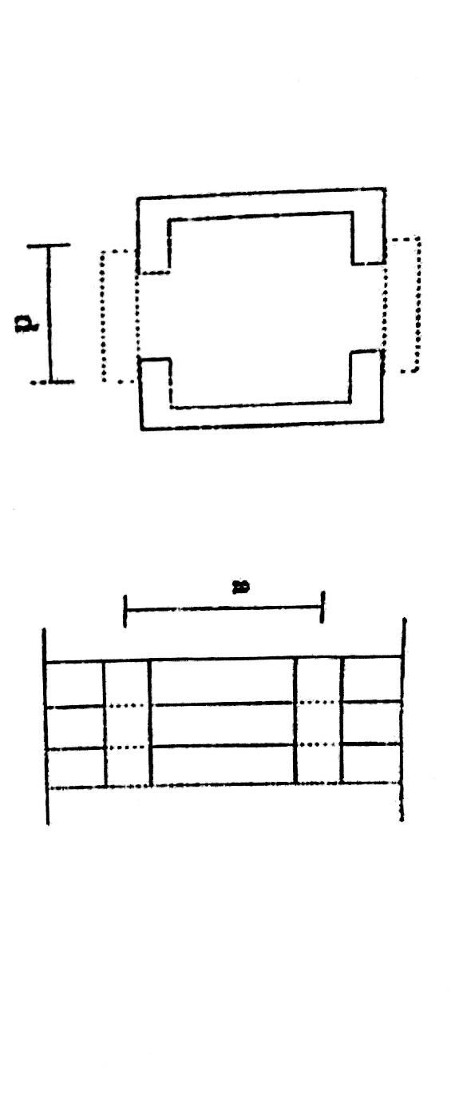
  - اگر فاصله d صفر باشد، مقاومت برشی ستون بیشتر است.
  - هرچه فاصله d زیادتر باشد، بهتر است.
  - مناسب ترین فاصله d، به مشخصات مقطع ستون بستگی دارد.
  - فاصله d طوری باشد که طول و عرض مقطع مساوی شود.

پاسخ: گزینه 3 – جزوه اول: مسائل عمرانی و اجرایی ساختمان - صفحه 99

در مورد ستون های فلزی با بست های موازی، فاصله دو مقطع و طول تسمه اتصال طوری تعیین می گردد که ظرفیت باربری ستون در دو جهت مساوی باشد. فاصله تسمه ها و بندهای افقی اتصال مقاطع نیز با محاسبه بدست می آید و میزان مشخصی وجود ندارد.
- در شکل سوال 15، در مورد فاصله a کدام عبارت صحیح تر است؟
  - هرچه کمتر باشد، بهتر است.
  - هرچه بیشتر باشد، بهتر است.
  - فرق نمی کند.
  - فاصله مناسب باید محاسبه شود.

پاسخ: گزینه 4 – جزوه اول: مسائل عمرانی و اجرایی ساختمان - صفحه 99

در مورد ستون های فلزی با بست های موازی، فاصله دو مقطع و طول تسمه اتصال طوری تعیین می گردد که ظرفیت باربری ستون در دو جهت مساوی باشد. فاصله تسمه ها و بندهای افقی اتصال مقاطع نیز با محاسبه بدست می آید و میزان مشخصی وجود ندارد.
- در خرپای شکل مقابل، نیروی داخلی BC چند کیلوگرم است؟
A
D
B
C
3 ton
4 ton
  - صفر
  - 3000
  - 4000
  - 5000

پاسخ: گزینه 1

چنانچه در مفصل B تعادل نیروها را در امتداد محور افقی بنویسیم، نیروی داخلی عضو BC برابر صفر می باشد.
- در طراحی قابها، سازه باید به قسمی طراحی شود که:
  - اتصالات قبل از تیرها دچار خرابی شود.
  - کمانش ستونها قبل از هر خرابی دیگر اتفاق بیفتد.
  - مفاصل پلاستیک ابتدا در تیرها و سپس در ستونها ایجاد شود.
  - همه موارد فوق.

پاسخ: گزینه 3 – جزوه اول: مسائل عمرانی و اجرایی ساختمان - صفحه 140

در ساختمان‌هایی که در آن‌ها از سیستم قاب خمشی برای مقابله با بار جانبی زلزله استفاده می‌شود، طراحی به نحوی صورت گیرد که تا حد امکان ستون ها دیرتر از تیرها دچار خرابی شوند.
- یک تیر ورق مطابق شکل بارگذاری شده است. صرفنظر از محدودیت های حداقل و حداکثر آیین نامه، اگر تنش مجاز برشی جوش kg/cm2 900 باشد، بعد جوش لازم برحسب میلیمتر از نظر محاسباتی به کدام مقدار نزدیک است؟
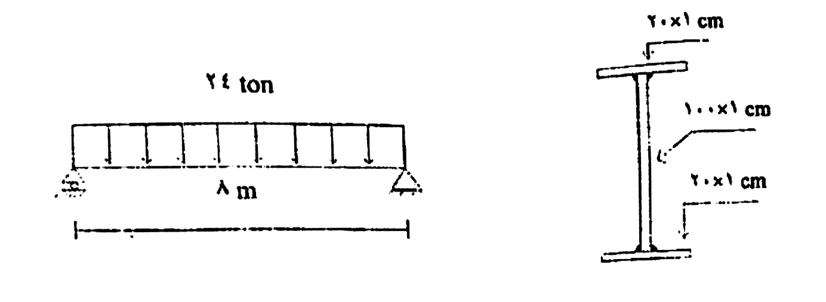
  - 3
  - 5
  - 6
  - 8

پاسخ: گزینه 2
- در ستون شکل سوال 15، کدام عبارت صحیح تر است؟
  - کمانش موضعی مورد ندارد.
  - در شرایطی می تواند کمانش موضعی اتفاق بیفتد.
  - کمانش موضعی تأثیری در ظرفیت باربری ستون ندارد.
  - کمانش موضعی فقط در ستون های قوطی اتفاق می افتد.

پاسخ: گزینه 2 – جزوه اول: مسائل عمرانی و اجرایی ساختمان - صفحه 99

در مورد ستون های فلزی با بست های موازی، فاصله دو مقطع و طول تسمه اتصال طوری تعیین می گردد که ظرفیت باربری ستون در دو جهت مساوی باشد. فاصله تسمه ها و بندهای افقی اتصال مقاطع نیز با محاسبه بدست می آید و میزان مشخصی وجود ندارد. این ستون ها در شرایط می تواند دچار کمانش موضعی نیز بشود.
- در مورد دیوار برشی فولادی، کدام عبارت صحیح تر است؟
  - دیوار برشی فقط بتنی است.
  - دیوار برشی فولادی، در جاهایی قابل استفاده است که نیاز به بازشو نباشد.
  - دیوار برشی فولادی برای مقاومت در برابر بارهای افقی به کار می رود.
  - دیوار برشی فولادی فقط در مواردی که امکان استفاده از بادبندنباشد، به کار می رود.

پاسخ: گزینه 3 – جزوه اول: مسائل عمرانی و اجرایی ساختمان - صفحه 147

مقاومت در برابر بارهای جانبی توسط مجموعه‌ای از دیوارهای برشی یا قاب‌های مهاربندی‌شده همراه با مجموعه‌ای از قاب‌های خمشی تأمین می‌شود. همچنین دیوار برشی فولادی برای مقاومت در برابر براهای افقی به کاربرده می شود.
- در سیستم سازه فولادی با اتصالات خورجینی، کدام قسمت بیشترین سهم باربری جانبی را دارد؟
  - سیستم قاب خمشی.
  - اتصالات خورجینی.
  - فرقی نمی کند.
  - بادبندها با دیوار برشی.

پاسخ: گزینه 4 – جزوه اول: مسائل عمرانی و اجرایی ساختمان - صفحه 152

قاب‌های فولادی دارای اتصالات خورجینی ساده بر طبق نشریه شماره ٣٢٤ معاونت برنامه‌ریزی و نظارت راهبردی همراه با دیوار برشی یا مهاربندی، در گروه سیستم قاب ساختمانی ساده قرار می‌گیرند. قاب‌های فولادی دارای اتصالات خورجینی گیردار بر طبق ضوابط آن نشریه، قاب خمشی فولادی متوسط محسوب می‌شوند.
- در سازه های فولادی، ضریب لاغری اعضاء کششی نباید از ................. بیشتر باشد:
  - 300
  - 200
  - 220
  - محدودیتی وجود ندارد.

پاسخ: گزینه 1 – جزوه اول: مسائل عمرانی و اجرایی ساختمان - صفحه 98

ضریب لاغری حداکثر اعضای کششی، نباید از 300 تجاوز نماید. برای قلاب ها و میله‌های کششی که دارای پیش تنیدگی اولیه به مقدار کافی باشند، به‌طوری‌که پس از ایجاد کشش اولیه عضو به حالت مستقیم درآید، رعایت محدودیت لاغری ضروری نیست.
- یک تیر کنسولی مطابق شکل از تیرآهن IPE تشکیل شده است. در مورد کنترل کمانش جانبی، کدام عبارت صحیح تر است؟
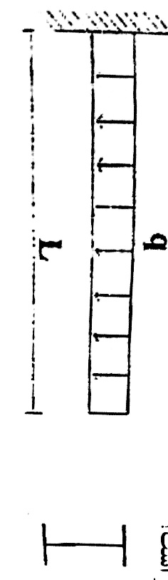
  - برای IPE لازم نیست.
  - به طول L بستگی دارد.
  - همیشه مؤثر است.
  - همه موارد فوق

پاسخ: گزینه 2 – جزوه اول: مسائل عمرانی و اجرایی ساختمان - صفحه 120

کمانش احتمالی جان تیر که هرکدام از این اشکال معرف نوعی از شرایط گیرداری دو سرستون و بالنتیجه هرکدام دارای طول کمانش مختص به خود می‌باشند. در تیرهای کنسول میزان کنسول در کمانش جانبی تأثیر گذار است.
- در شکل روبرو، مرکز برش کدام نقطه است؟
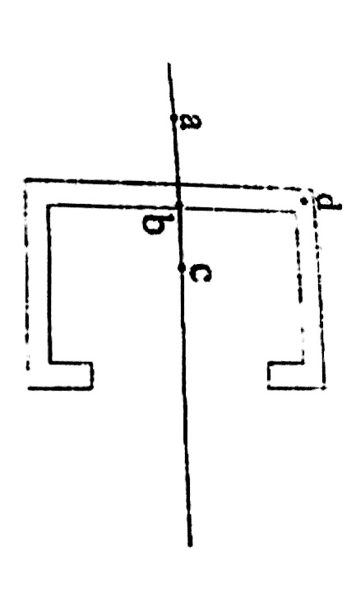
  - A
  - B
  - C
  - D

پاسخ: گزینه 1 – جزوه اول: مسائل عمرانی و اجرایی ساختمان - صفحه 194

مرکز برش پروفیل زیر در خارج از پروفیل و در قسمت چپ قرار دارد.
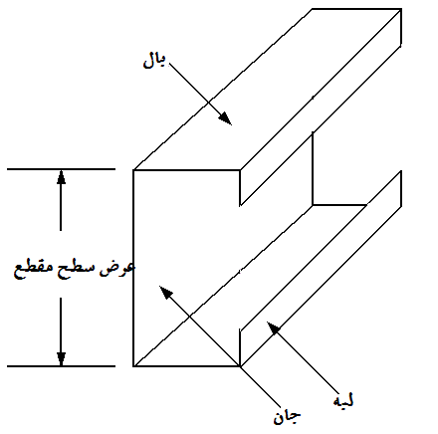
- ستون گیردار – مفصلی مطابق شکل از یک تیرآهن با مشخصات زیر می باشد، ضریب لاغری $\frac{kl}{r}$ موثر جهت محاسبه بار کمانش چقدر است؟
  - 7/47
  - 3/40
  - 6/80
  - 46/95

پاسخ: گزینه 4

ضریب طول موثر k برطراحی شرایط تکیه گاهی مثال، در جهت ضعیف برابر 7/0 و در جهت قوی برابر 2 می باشد. در جهت قوی ستون مانند حالت e کمانش می کند و در جهت ضعیف مانند حالت b کمانش می کند. ضریب لاغری موثر، بیشترین مقدار ضریب لاغری در دو جهت است و به ترتیب زیر محاسبه می شوند:

ضریب لاغری در جهت قوی پروفیل: ضریب طول موثر k در شرایط تکیه گاهی جهت قوی پروفیل برابر با 2 می باشد.

$$λ=\frac{kl}{r}=\frac{kl}{\sqrt{\frac{1}{A}}}=\frac{2*450}{\sqrt{\frac{8090}{91}}}=95.46$$

ضریب لاغری در جهت ضعیف پروفیل: ضریب طول موثر k در شرایط تکیه گاهی جهت ضعیف پروفیل برابر با 7/0 می باشد.

$$λ=\frac{kl}{r}=\frac{kl}{\sqrt{\frac{1}{A}}}=\frac{0/7*450}{\sqrt{\frac{2840}{91}}}=56.39$$
- در مورد تیرهای لانه زنبوری، کدام عبارت صحیح تر است؟
  - تیرهای لانه زنبوری نباید در ساختمان های بلندتر از 2 طبقه استفاده شود.
  - کاربرد لانه زنبوری ملاحضات خاصی ندارد.
  - برای تقویت تیر در کنار تکیه گاه ها باید چشمه های تیر را پر کرد.
  - فقط در مواقعی که رعایت آیین نامه لازم نباشد، قابل استفاده است.

پاسخ: گزینه 3 – جزوه اول: مسائل عمرانی و اجرایی ساختمان - صفحه 111

استفاده از تیرهای باجان سوراخ‌دار متوالی (لانه‌زنبوری) به‌عنوان اعضای باربر جانبی مجاز نیست. در صورت لزوم ایجاد سوراخ دسترسی در جان تیر، این سوراخ باید خارج از ناحیه دو انتهای تیر باشد و در نیمه میانی تیر قرار گیرد. اطرافی سوراخ باید به نحوی تقویت گردد که مقومت برشی و خمشی تیر به طور کامل فراهم گردد.
- مقاومت نهایی بتن به کدام عوامل بستگی دارد؟
  - میزان آب مصرفی
  - مقدار سیمان
  - دانه بندی و جنس سنگدانه
  - همه موارد فوق

پاسخ: گزینه 4 – جزوه اول: مسائل عمرانی و اجرایی ساختمان - صفحه 45

عوامل اصلی موثر بر دوام و پایی بتن و کاهش نفوذپذیری بتن به شرح زیر می باشد:

استفاده از سیمان مناسب 2) بهینه سازی عیار سیمان 3) نسبت اختلاط بتن 4) استفاده از مواد افزودنی مانند روان کننده ها، مواد حباب ساز و ... 5) کاهش نسبت آب به سیمان 6) تأمین حداکثر تراکم 7) عمل آوری مناسب
- در سقف های کامپوزیت (تیرهای فولادی که روی آنها دال بتنی قرار می گیرد) چه موقع برشگیر لازم است؟
  - در صورتی که ارتفاع تیر کمتر از 20 سانتیمتر باشد.
  - اگر خطر کمانش جانبی باشد.
  - تنش ماکزیمم در تیر بیشتر از 66 درصد تنش تسلیم باشد.
  - همیشه

پاسخ: گزینه 4 – جزوه اول: مسائل عمرانی و اجرایی ساختمان - صفحه 103

به‌استثنای برش گیرهای نصب‌شده در داخل کنگره‌ی ورق‌های فولادی شکل داده‌شده، برش گیرها باید حداقل ۲۵ میلی‌متر پوشش جانبی از بتن داشته باشند. برش گیر برای انتقال نیروی برش بین تیر فلزی و بتن و عدم بلند شدن دال طراحی و جانمایی شده است و نمی تواند حذف شود و همیشه مورد نیاز است.
- برای افزایش شکل پذیری در تیر بتنی کدام راه حل مناسب است؟
  - افزایش مقاومت فشاری بتن.
  - کاهش عرض تیر.
  - افزایش مقاومت فولاد کششی.
  - کاهش مقاومت فولاد کششی.

پاسخ: گزینه 1 – جزوه اول: مسائل عمرانی و اجرایی ساختمان - صفحه 90

افزایش مقاومت فشاری بتن باعث می‌شود که مقدار نیروی قابل‌تحمل فشاری مقطع افزایش یابد. درنتیجه نیروی وارده به آرماتور افزوده‌شده و احتمال تغییر شکل بیشتر آرماتور و زودتر رسیدن آرماتور به $F_{y}$ افزایش‌یافته و شکل‌پذیری مقطع اضافه می‌شود.

عوامل موثر بر شکل پذیری در تیر بتنی بترتیب عبارتند از: 1) افزایش مقاومت فشاری بتن 2) افزایش بال فشاری تیر بتنی 3) افزایش سطح مقطع فولاد فشاری 4) افزایش مقاومت فولاد فشاری 5) کاهش سطح مقطع فولادی کششی 6) کاهش مقاومت فولاد کششی
- یون کلراید چه تأثیری بر میلگرد بتن می گذارد؟
  - باعث خزش می شود.
  - باعث خستگی می شود.
  - باعث خوردگی می شود.
  - هیچکدام.

پاسخ: گزینه 3 – جزوه اول: مسائل عمرانی و اجرایی ساختمان - صفحه 44

با کاهش نسبت آب به سیمان،نفوذپذیری بتن کاهش یافته و در نتیجه مقاومت آن در مقابل حمله سولفات ها افزایش می یابد. علل آغاز خوردگی میلگرد در بتن نفوذ یون کلرید و یا گاز دی اکسید کربن به داخل بتن می باشد.
- در یک دال بتنی تحت بار گسترده یکنواخت که طول آن دو برابر عرض آن است و بر روی چهار تکیه مفصلی میباشد، نسبت سهم باری که در جهت عرض متحمل میشود به سهم جهت طولی برابر است با :
  - 16
  - 25/6
  - 2
  - 4

پاسخ: گزینه 1– جزوه اول: مسائل عمرانی و اجرایی ساختمان - صفحه 80

تغیییر مکان در دال بتنی با روش زیر محاسبه می شود.

$δ=\frac{5ql^{4}}{384EI}$ , $δ_{1}=\frac{5ql_{1}^{4}}{384EI}$ , $δ_{2}=\frac{5ql_{2}^{4}}{384EI}$

$\frac{l_{1}}{l_{2}}$=2, $δ_{1}=δ_{2}$ , $\frac{δ_{1}}{δ_{2}}$=16
- مقاومت یک بتن ساخته شده از آب شور دریا kg/cm2 150 است. اگر همان بتن با آب شیرین ساخته شود، مقاوت آن حدوداً چند کیلوگرم بر سانتیمتر مربع است؟
  - 300
  - 200
  - 5/187
  - هیچکدام

پاسخ: گزینه 4– جزوه اول: مسائل عمرانی و اجرایی ساختمان - صفحه 33

آبی را که قابل آشامیدن است مزه یا بوی مشخصی ندارد و تمیز وصاف است، می‌توان بدون انجام آزمایش، در بتن به کاربرد. تنها استثنا آن است که سوابق قبلی، نشان‌دهنده نامناسب بودن این آب برای بتن باشد، که در این صورت، این آب را نباید در بتن بکاربرد. همچنین هیچ گونه نسبتب بین مقاومت بتن ساخته شده با بتن آب شیرین و آب شور دریا وجود ندارد.
- بهترین طرح بتنی آن است که ...
  - ابتدا میلگردهای کششی به حد روانی برسد.
  - ابتدا بتن گسیخته شود.
  - در تیر لنگر منفی ایجاد نشود.
  - میلگرد بیش از حد نیاز مصرف شود.

پاسخ: گزینه 1– جزوه اول: مسائل عمرانی و اجرایی ساختمان - صفحه 90

بهترین تیر بتنی تیری است که ابتدا آرماتورهای کششی به حد روانی برسند و نیروی وارده منجر به گسیختگی بتن نشود.
- یک مربع چوبی روی قطر مطابق شکل با چسب متصل شده است. حداقل مقاومت برش چسب چقدر باید باشد؟
  - $σ0$
  - $\frac{1}{ 2}σ0$
  - $2σ0$
  - $σ0$ $\frac{\sqrt{2}}{2}$

پاسخ: گزینه 2

$$σ0= \frac{F_{0}}{A_{0}} , σ1=\frac{F_{1}}{A_{1}}$$

$$F_{1}= \frac{\sqrt{2}}{2} F_{0}$$

$$A_{1}= A_{0} \sqrt{2}$$

$σ1=\frac{F_{1}}{A_{1}}= \frac{ \frac{\sqrt{2}}{2} F_{0}}{A_{0} \sqrt{2}}=\frac{1}{2}σ0$
- در لوله های تحت فشار بسته، کدام عبارت صحیح است؟
  - تنش طولی با کششی عرضی (حلقوی) برابر است.
  - تنش طولی دو برابر کشش عرضی است.
  - تنش عرضی صفر است.
  - تنش طولی نصف کشش عرضی است.

پاسخ: گزینه 4 جزوه اول: مسائل عمرانی و اجرایی ساختمان - صفحه 99

در لوله های تحت فشار بسته، تنش طولی نصف کشش عرش است. همچنین تنش برشی به علت تقارن صفر است.
- منظور از سخت شوندگی کرنشی Strain Hardening در فولاد کدام است؟
  - سختی فولاد همواره افزایش می یابد.
  - سختی فولاد پس از تسلیم در اثر کرنش زیاد، مجدداً افزایش می یابد.
  - این بحث در مورد فولاد مصداق ندارد.
  - سختی فولاد در کرنش های کم، بیشتر است.

پاسخ: گزینه 2- جزوه اول: مسائل عمرانی و اجرایی ساختمان - صفحه 95

نمودار تنش- کرنش مقطع فولادی به شکل زیر می باشد. سختی فولاد پس از تسلیم در اثر کرنش زیاد، مجدد افزایش می یابد.
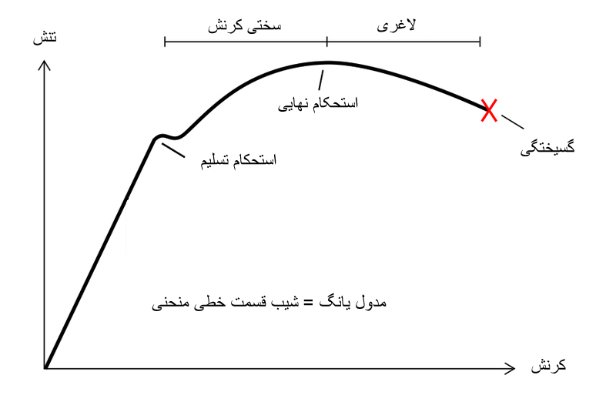

- نیروی داخلی میله MN برابر است با چند کیلوگرم؟
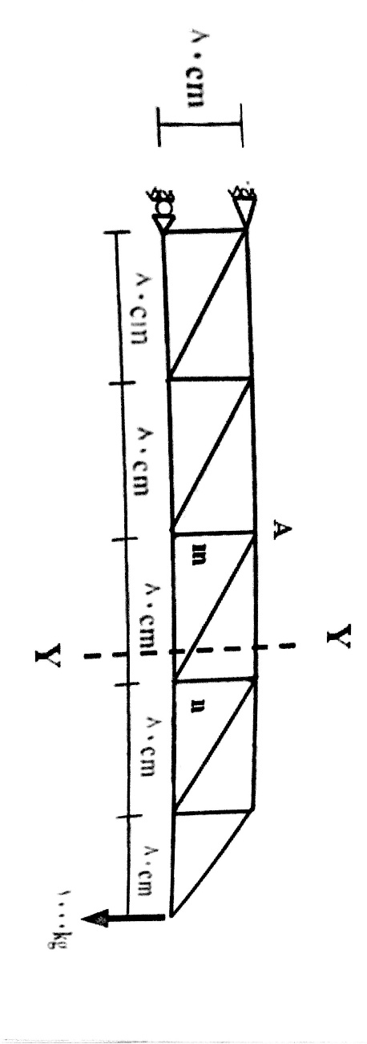
  - -3000
  - +3000
  - $+3000\sqrt{2}$
  - $-3000\sqrt{2}$

پاسخ: گزینه 1

تعادل ممان نسبت به نقظه A برابر صفر است پس:

$\sum{M_{A}}=0$ ----- $P_{mn}*80=-1000*(80+80+80)$--------- ----- $P_{mn}=-3000$
- در مورد کمانش جانبی تیرها، کدام عبارت صحیح تر است؟
  - کمانش جانبی در ستون های باریک اتفاق می افتد.
  - کمانش جانبی در طول و مشخصات هندسی تیر بستگی دارد.
  - کمانش جانبی تابع جنس تیر می باشد.
  - کمانش جانبی در همه تیرها اتفاق می افتد.

پاسخ: گزینه 2 – جزوه اول: مسائل عمرانی و اجرایی ساختمان - صفحه 120

کمانش احتمالی جان تیر که هرکدام از این اشکال معرف نوعی از شرایط گیرداری دو سرستون و بالنتیجه هرکدام دارای طول کمانش مختص به خود می‌باشند. در تیرهای کنسول میزان کنسول در کمانش جانبی تأثیر گذار است.
- منظور از طبقه نرم ساختمان ها کدام است؟
  - طبقه ای که سقف آن تیرچه بلوک باشد.
  - طبقه ای که ارتفاع آن از سایر طبقات کمتر باشد.
  - آخرین طبقه ساختمان
  - طبقه ای که سختی کمتری داشته باشد.

پاسخ: گزینه 4 – جزوه اول: مسائل عمرانی و اجرایی ساختمان - صفحه 137

طبقه نرم، طبقه‌ای است که سختی جانبی آن کمتر از ٧٠٪ سختی جانبی طبقه روی خود و یا کمتر از ٨٠٪ متوسط سختی‌های سه‌طبقه روی خود باشد.

سختی ستون یا طول ستون به توان 3 نسبت عکس دارد.نرمی،عکس سختی است و با توان 3 طول ستون نسبت مستقیم دارد.بنابراین با افزایش طول ستون ها،طبقه نرم تر خواهد شد.
- یک پی مربع روی یک خاک رس اجرا شده است. محاسبات نشان می دهد برای حالتی که زهکشی از دو طرف لایه رس انجام شود، 50 درصد نشست تحکیمی ظرف 4 سال اتفاق می افتد. اگر زهکشی از یک طرف لایه رس انجام شود، 50 درصد نشست تحکیمی ظرف چه مدت اتفاق می افتد؟
  - 16 سال
  - 8 سال
  - 12 سال
  - 4 سال

پاسخ: گزینه 1

زمان با توان 2 طول مسیر زهکش در لایه تحت تحکیم، نسبت مستقیم دارد.
- برای تحمل بار یک ساختمان قرار است از 36 شمع به قطر 4/0 متر و فاصله محور تا محور 1/1 در ماسه استفاده شود. نسبت ظرفیت باربری شمع ها با آرایش 4*9 به آرایش 6*6 چقدر است؟
  - مساوی با 1
  - کوچکتر از 1
  - بزرگتر از 1
  - قاعده کلی وجود ندارد.

پاسخ: گزینه 3

$$η=\frac{2S\left(m+n\right)+4B}{π.m.n.B}≤1$$

در رابطه بالا: $η$ = ضریب بازده گروه شمع، m= تعداد ردیف شمع ها، n= تعداد شمع در هر ردیف، S= فاصله شمع ها، B= قطر شمع ها

$$η=\frac{2*1.1*\left(9+4\right)+4*0.4}{3.14*9*4*0.4}=0.67$$

$$η=\frac{2*1.1*\left(6+6\right)+4*0.4}{3.14*6*6*0.4}=0.62$$

$=> \frac{η_{1}}{η_{2}}= \frac{0.67}{0.62}=1.08$
- در پی مرکب زیر که برای تحمل بار ستون کناری و داخلی طرح می شود، طول X چقدر باشد تا توزیع تنش در زیر پی یکنواخت باشد.
L = 4/8 m P2 = 500 Kn P1 = 300 KN
- 5/2 متر
- 5/1 متر
- 1 متر
- 3 متر

پاسخ: گزینه 2

$\sum{F_{y}}=0$ -------- $P_{1}$+ $P_{2}$ = (X+ L+ $\frac{0.3}{2}$)×σ --------$300$+ $500$ = (X+ 4.8+0.15)×σ

σ=$\frac{800}{X+4.95}$

با تعادل ممان حول نقطه سمت چپ پی رابطه زیر به دست می آید:

$\sum{M}=0$---------- $P_{1}$× 0.15 + $P_{2}$× (L+ 0.15)= $\frac{{(4.95+X)}^{2}}{2}$× σ

$300$× 0.15 +$500$× (4.8+ 0.15)= $\frac{{(4.95+X)}^{2}}{2}$× σ------- 2520= $\frac{{(4.95+X)}^{2}}{2}$× σ

در نهایت:

2520= $\frac{{(4.95+X)}^{2}}{2}$× $\frac{800}{X+4.95}$ --------------- $X=1.35$

که 35/1 به عدد 5/1 گزینه 2 نزدیک تر است.
- عامل موثر در تعیین ابعاد (طول و عرض) پی سطحی
  - ظرفیت باربری پی
  - میزان مجاز نشست پی
  - برش ساده و برش سوراخ کننده
  - موارد 1 و 2

پاسخ: گزینه 4 – جزوه اول: مسائل عمرانی و اجرایی ساختمان - صفحه 168

ابعاد پی سطحی (طول و عرض) ناشی از ظرفیت باربری پی و میزان محاز نشست پی می باشد. همچنین ارتفاع و ضخامت پی سطحی ناشی از برش ساده و برش سوراخ کننده (برش پانچ) می باشد.
- پی روبرو با عرض 1m و طول L=1.5 m مطابق شکل، تحت اثر بار قائم Q و بار افقی H=0.1Q در تراز h=2.5 متری از کف پی قرار دارد. اگر Q=150 KN باشد حداکثر تنش در زیر پی .......... می باشد.
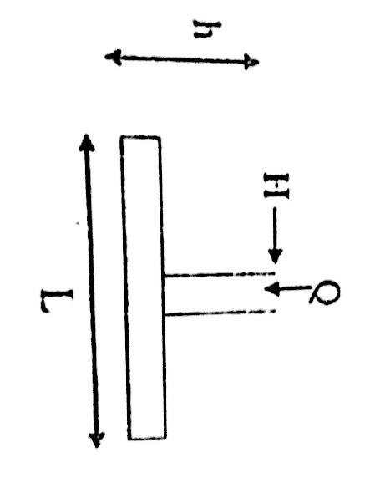
  - 150 KN/m2
  - 250 KN/m2
  - 200 KN/m2
  - 100 KN/m2

پاسخ: گزینه 3

M=(0.1Q)*2.5=(0.1 *150)-2.5 = 37.5 tm

I = $\frac{{bh}^{3}}{12}= \frac{{1*1.5}^{3}}{12}=0.28 m^{4}$

$$σ_{max }= \frac{P}{A}+ \frac{My}{I}= \frac{150}{1.5*1}+ \frac{37.5*0.75}{0.28}=200.45 \frac{KN}{m^{2}}$$
- کدامیک از تعاریف زیر برای درصد رطوبت خاک درست است؟
  - نسبت وزن آب به وزن ذرات جامد.
  - نسبت وزن آب به وزن کل خاک.
  - نسبت حجم آب به حجم ذرات جامد.
  - نسبت حجم آب به حجم کل خاک.

پاسخ: گزینه 1 – جزوه سوم: راه و راه سازی - صفحه 15

بايد توجه داشت كه در مهندسي ژئو تكنيك، رطوبت خاك، آن قسمت از آب آزاد است كه فضاي بين دانه ها را پر مي كند و «آب منفذي» يا ثقلي ناميده مي شود، نه آنكه در ساختمان كريستالي كاني به كار رفته يا در سطح آن جمع شده است (آب هيگروسكوپ و آب مويينه اي). بنابراين اگر در ساختمان خاك مقدار زيادي آب كريستالي وجود داشته باشد، نبايد اين آب به عنوان رطوبت خاك به حساب آيد. در ضمن لازم است ذكر شود كه اصطلاح ذرات جامد در مهندسي ژئوتكنيك به كانيها يا مواد طبيعي گفته مي شود كه در آب غير محلولند.

رطوبت خاك به صورت درصدي از وزن خشك آن بيان ميشود و به صورت زير تعريف مي گردد:

: وزن آب موجود در خاك.

: وزن حشك خاك.
- برای نگهداری خاکی با مشخصات زیر، یک دیوار حائل بتنی به ارتفاع 6 متر طراحی شده است.
y=20 $\frac{KN}{m3}$ $y_{sat}$=18 $\frac{KN}{m3}$ $ϕ=30$ $K_{a}= \frac{1}{3}$
نسبت نیروی وارد بر دیوار در حالت خشک نسبت به حالتی که خاک به طور کامل اشباع باشد چقدر است؟
  - 1
  - $\frac{20}{9}$
  - $\frac{9}{20}$
  - $\frac{18}{20}$

پاسخ: گزینه 3

$P_{1}$= $K_{a}*y*H=\frac{1}{3}*20*6=40 \frac{KN}{m^{2}}$

$F_{1}$= $P_{1}*\frac{H}{2}=40*\frac{6}{2}=120 \frac{KN}{m^{2}}$

$P_{2}$= $K_{a}*y_{sat}*H+y_{w}*H=\frac{1}{3}*18*6+10*6=96 \frac{KN}{m}$

$F_{2}$= $P_{2}*\frac{H}{2}=96*\frac{6}{2}=288 \frac{KN}{m}$

= > $\frac{F_{1}}{F_{2}}$ = $\frac{120}{288}=0.42 ≈ \frac{9}{20}=0.45$

- در راهسازی لایه بیندر لایه ایست که:
  - در زیر بیس قرار می گیرد.
  - زیر لایه توپکا قرار می گیرد.
  - پوشش رویه اسفالتی جاده است.
  - بیندر فقط در آسفالت سرد کاربرد دارد.

پاسخ: گزینه 2 – جزوه سوم: راه و راه سازی - صفحه 40

قشر آستر (بیندر) بين رويه و قشرهاي آسفالتي زير آن يا بين رويه و قشر اساس سنگ شکسته قرار می‌گیرد. دانه‌بندی آن درشت‌تر از آسفالت رويه و مقدار قير آن کمتر است.
- کدام مصالح برای اساس در راهسازی مناسبتر است؟
  - اساس رُسی
  - اساس آهکی
  - اساس گچی
  - اساس شنی

پاسخ: گزینه 4 – جزوه سوم: راه و راه سازی - صفحه 28

با توجه به نوع زمين و شرايط جوي و مصالح موجود در محل و ميزان بار وارده و تعداد آمدوشد و همچنين وضع اقتصادي از انواع اساس به شرح زير می‌توان استفاده نمود:

اساس شن و ماسه‌ای شکسته (اساس شني)

اساس سنگ کوهي شکسته يا قلوه‌سنگ شکسته (اساس سنگي)

اساس ماکادامي

اساس قيري
- در راهسازی اندود سطحی به چه منظوری استفاده می شود؟
  - برای ایجاد چسیندگی بین لایه قبلی و لایه جدید آسفالت
  - برای آسان شدن غلتک زنی
  - برای افزایش درصد قیر لایه زیرین
  - تأمین بخشی از قیر لایه فوقانی

پاسخ: گزینه 1 – جزوه سوم: راه و راه سازی - صفحه 9

پخش یک‌لایه بسيار نازک قير محلول يا قیرابه روي سطح آسفالتي يا بتني به‌منظور آغشته نمودن سطوح مزبور و ايجاد چسبندگي با قشر آسفالتي که متعاقباً روي آن پخش می‌شود، اندود سطحي يا تک کت ناميده می‌شود.
- برای تثبیت خاک بستر، کدام گزینه صحیح تر است؟
  - برای خاک رسی – سیمان
  - برای خاک ماسه ای – سیمان
  - برای خاک ماسه ای – گچ
  - هریک از مصالح را برای همه خاک ها می توان استفاده کرد.

پاسخ: گزینه 2 – جزوه سوم: راه و راه سازی - صفحه 15

برای تثبیت خاک بستر، خاک ماسه ای – سیمان مناسب می باشد. خاک رسی و گچ به دلیل افزایش حجم هنگام مرطوب شدن مناسب نمی باشد.
- مقدار قیر مصرفی برای اندود نفوذی، تقریباً چند کیلوگرم بر مترمربع مناسبت تر است؟
  - 2/1
  - 12
  - 10
  - 1/0

پاسخ: گزینه 1 – جزوه سوم: راه و راه سازی - صفحه 34

براي تعيين مقدار قير پخش‌شده در سطح راه از آزمايش سيني استفاده می‌شود، به‌طوری‌که در هر 100 متر طول راه يک آزمايش انجام گيرد. در بزرگراه‌ها و آزادراه‌ها آزمايش در فواصل کمتري بايد انجام شود به طوري که لااقل براي هر 1000 مترمربع سطح راه يک آزمايش به‌عمل‌آمده باشد. میزان پخش قیر برای سطوح آماده شده بافت ریزدانه و متراکم و درشت دانه 1 تا 2 کیلوگرم بر مترمربع و 6/0 تا 2/1 کیلوگرم بر مترمربع قیرآبه برای سطوح آماده شده با دانه بندی باز و ماکادمی می باشد.
- در مورد ابعاد قانونی پارکینگ، کدام عبارت صحیح تر است؟
  - در پارکینگ های سرپوشیده اگر فاصله ستون ها 50/4 متر باشد، می توان 2 خودرو پارک کرد.
  - عرض پارکینگ باید حداقل 50/2 متر باشد.
  - ارتفاع پارکینگ نباید کمتر از 3 متر باشد.
  - همه موارد فوق صحیح است.

پاسخ: گزینه 1 – جزوه چهارم: مسائل معماری و شهرسازی - صفحه 24

ابعاد لازم جهت توقف دو خودرو، درصورتی‌که کنار یکدیگر قرار گیرند، هریک 50/2 $×$0۰/۵ متر می‌باشد.
- در هیأت کارشناسی بالاتر از 1 نفره، جمع کارشناسان هیأت حداکثر چه تعدادی می تواند باشد؟
  - 5
  - 9
  - 11
  - 13

پاسخ: گزینه ؟ – جزوه پنجم: مسائل حقوقی و قانونی - صفحه 71

‌ماده 258 - دادگاه باید کارشناس مورد وثوق را از بین کسانی که دارای صلاحیت در رشته مربوط به موضوع است، انتخاب نماید و درصورت تعدد‌آنها، به‌قید قرعه انتخاب می‌شود. درصورت لزوم تعدد کارشناسان، عده منتخبین باید فرد باشد تا درصورت اختلاف‌نظر، نظر اکثریت ملاک عمل قرار‌گیرد.

مطابق آیین دادرسی تعداد باید فرد باشد ولی تعداد تعیین نشده است.
- کدامیک از موارد ذیل در زمره تخلفات کارشناسی نمی باشد؟
  - عدم حضور در مراجع در موعد مقرر.
  - تقاضای تأمین وسیله نقلیه و یا مطالبه وجه ایاب و ذهاب از متقاضی
  - تسلیم مدارک به اشخاصی که حق دریافت آنها را ندارند.
  - انجام کارشناسی با پروانه منقضی الاعتبار

پاسخ: گزینه 2 – جزوه پنجم: مسائل حقوقی و قانونی- صفحه 75 و 89

ماده 6- تبصره 3- تأمین وسیله ایاب و ذهاب اجرای قرار کارشناسی درون شهرها بعهده متقاضی میباشد.

ماده 26ـ تخلفات و مجازاتهای انتظامی به قرار ذیل است:

الف ـ تخلفات:

1- عدم حضور در مراجع صالحه در وقت مقرر بدون عذر موجه.

2- توسل به معاذیری كه خلاف بودن آنها بعداً ثابت شود.

3- مسامحه و سهل انگاری در اظهارنظر، هرچند مؤثر در تصمیمات مراجع صلاحیتدار باشد یا نباشد.

4- تسلیم اسناد و مدارك به اشخاصی كه قانوناً حق دریافت آن را ندارند و یا امتناع از تسلیم آنهابه اشخاصی كه حق دریافت دارند.

5- ـ سوء رفتار و اعمال خلاف شؤونات شغلی.

6- ـ نقض قوانین و مقررات در اظهارنظر كارشناسی.

7- انجام كارشناسی و اظهارنظر با وجود جهات رد قانونی.

8- انجام كارشناسی و اظهارنظر در اموری كه خارج از صلاحیت كارشناس است.

9- انجام كارشناسی واظهارنظر بر خلاف واقع و تبانی.

10- انجام كارشناسی و اظهارنظر با پروانه ای كه اعتبار آن منقضی شده باشد.

11- افشای اسرار و اسناد محرمانه.

12- اخذ وجه یا مال یا قبول خدمت مازاد بر تعرفه دستمزد و هزینه مقرر در قوانین یا دستورات مراجع صلاحیتدار.

13- انجام كارشناسی و اظهارنظر در زمان تعلیق، محرومیت از حقوق اجتماعی و یا اثبات فقد شرائط موضوع ماده (15) این قانون.
- قرابت سبب و نسبی تا چه درجه ای از جهات رد کارشناسی است؟
  - درجه 1
  - درجه 2
  - درجه 3
  - درجه 4

پاسخ: گزینه 3 – جزوه پنجم: مسائل حقوقی و قانونی- صفحه 70 و 86

ماده 18 قانون كانون كارشناسان رسمی دادگستری - در تمامی مواردی كه رجوع به كارشناسی لازم باشد ـ به استثناء مواردی كه در قوانین و مقررات جاری كشور به گونه دیگری برای وزارتخانه ها، مؤسسات دولتی، شركتهای دولتی، نهادهای عمومی غیردولتی و سایر دستگاههای دولتی كه شمول قانون بر آنها مستلزم ذكر نام یا ذكر صریح نام می باشد، تعیین تكلیف شده است و یا مواردی كه تابع قوانین و مقررات خاص می باشد ـ دستگاههای یاد شده در این ماده باید از وجود كارشناسان رسمی استفاده نمایند.

تبصره1ـ ارجاع امر كارشناسی از ناحیه مراجع قضائی به كارشناس، تابع قانون آیین دادرسی می باشد.

تبصره2ـ كارشناسان رسمی مكلفند در امور ارجاعی در صورت وجود جهات رد، موضوع را به طور كتبی اعلام و از مبادرت به كارشناسی امتناع نمایند، در غیر این صورت متخلف محسوب و به مجازات انتظامی موضوع این قانون محكوم می شوند. جهات رد كارشناس رسمی همان جهات رد دادرس مندرج در قانون آیین دادرسی مدنی می باشد.

ماده 91 آئین دادرسی مدنی - دادرس در موارد زیر باید از رسیدگی امتناع نموده و طرفین دعوا نیز می‌توانند او را رد کنند.

‌الف - قرابت نسبی یا سببی تا درجه سوم از هر طبقه بین دادرس با یکی از اصحاب دعوا وجود داشته باشد.
- هرگاه نسبت به قسمتی یا تمام حقوق ارتفاقی برای اصل ملک و یا حدود آن دوبار سند مالکیت صادر شده باشد به آن .................. می گویند.
  - معاند
  - جعلی
  - المثنی
  - معارض

پاسخ: گزینه 4 – جزوه پنجم: مسائل حقوقی و قانونی- صفحه 101

بند 4- سند دوم، فعلاً سند معارض شناخته می شود. زیرا سند اول از زمان تنظیم و ثبت آن تا زمان ظهور سند دوم معتبر بوده است و اعتبار آن همچنان استصحاب می شود و وجود سند دوم که به تازگی معلوم شده است، به معنی این است که این سند در مقام تعارض با سند اول برآمده است. بنابراین با استصحاب اعتبار سند اول (مقدم)، سند دوم (موخر) را معارض فرض می نماییم تا پس از اقامه دعوا از طرف ذینفع سند دوم و رسیدگی دادگاه، معلوم شود که کدامیک از این دو سند واقعاً بر طبق مقررات قانونی تنظیم و ثبت دفتر سردفتر شده است.
- براساس تعرفه دستمزد جدید مصوب سال 92، دستمزد علل و مسببین و تعیین خسارت برای کلیه رشته های کارشناسی بر مبنای میزان خسارت تعیین شده طبق تعرفه به اضافه چه درصدی از اصل همان مبلغ می باشد؟
  - 25
  - 50
  - 100
  - هیچکدام

پاسخ: گزینه 2 – جزوه پنجم: مسائل حقوقی و قانونی- صفحه 76

تبصره3 ماده 11 تعرفه دستمزد کارشناسان رسمی دادگستری : دستمزد تعیین علل و مسببین و تعیین خسارت برای کلیه رشته ها بر مبنای میزان خسارت تعیین شده طبق ماده 11 این تعرفه به اضافه پنجاه در صد می باشد.
- اگر عملیات احداث ساختمان تا اتمام مرحله نماسازی جلو رفته باشد، برای تعیین حدود میزان پیشرفت فیزیکی کار چه درصدی را پیشنهاد می کنید؟
  - 45 درصد
  - 60 درصد
  - 75 درصد
  - 90 درصد

پاسخ: گزینه 3 – جزوه پنجم: مسائل حقوقی و قانونی- صفحه 95

مطابق درصدهای مشخص شده حدودا درصد اجرا ساختمان در مرحله نما 77 درصد می باشد که گزینه 75 درصد انتخاب می شود.
- در هیأت کارشناسی سه نفره، هریک از کارشناسان چند درصد حق الزحمه طبق تعرفه دریافت می کند؟
  - 70
  - 100
  - 33
  - 50

پاسخ: گزینه 1 – جزوه پنجم: مسائل حقوقی و قانونی- صفحه 77

تبصره 6 ماده 11 تعرفه دستمزد کارشناسان رسمی دادگستری : در مواردی که موضوع کارشناسی توسط چند کارشناس رسمی از یک رشته کارشناسی انجام شود، از دستمزد هر کارشناس مبلغ سی درصد کسر میگردد.

